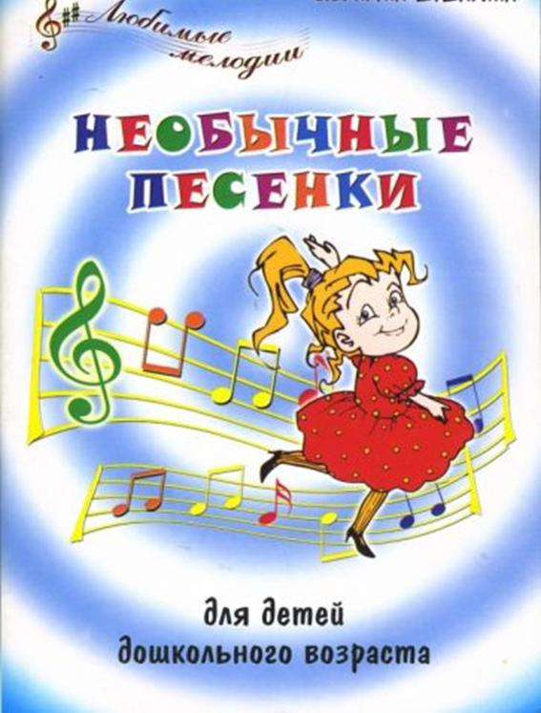

**АВТОДОРОЖНИКИ**

**Музыка:** Юрий Кудинов   
**Слова:** Елена Щепотьева, Юрий Кудинов

1. Шоссе и автострады.  
   Дорожная бригада  
   Проложит так, как надо –  
   Вираж, а где прямой.  
   Гора, овраг, преграда…  
   Дорога нам награда.  
   Нет лучше автострады  
   Высокоскоростной. **Припев:  
   Автодорожники! - Не кто-нибудь!  
   Автодорожники! – Их не согнуть!  
   Автодорожники! - Чтоб ехать, не идти –  
   Дороги делают! - Счастливого пути!  
   Автодорожники! - Бетон, асфальт.  
   Автодорожники! - Скала, базальт.  
   Автодорожники! – С настроем боевым  
   Работают под небом голубым!**
2. И чтоб пути-дороги  
   Крошили расстоянья,  
   Нужны совсем не боги,  
   А руки с головой.  
   Круты или пологи  
   Те трассы мирозданья? -  
   Российские дороги  
   Не будут впредь бедой. **Припев.**



**АВТОСЛЕСАРЬ**

**Музыка:** Юрий Кудинов

**Слова:** Елена Щепотьева

1. Ремонт автомобиля –  
   Занятье не из легких,  
   Не каждому по силе  
   Укладываться в сроки.  
   Машины в автосервис  
   Заходят регулярно,  
   Сюда открыты двери,  
   Все трудятся ударно. **Припев:  
   О, автослесарь! – Ценный человек!  
   По технике специалист крутой,  
   Ремонтом занимается весь век,  
   Все просто восхищаются тобой!  
   О, автослесарь! – Нужный человек!  
   О, руки золотые! Врач машин.  
   Автомобиль готов. Пошёл в разбег.  
   Мотор ревёт. Даёшь адреналин!**
2. Водители спешили,  
   Авария случилась.  
   А что с автомобилем,  
   Не сразу прояснилось.  
   Детали для замены,  
   Ну, кто же нам закажет?  
   Совет даст откровенный,  
   И всё починит даже. **Припев.**



**АДВОКАТ**

**Музыка:** Юрий Кудинов   
**Слова:** Елена Щепотьева

1. Защитник ваших интересов,  
   Когда грозит вам строгий суд,  
   Будь вы делец или повеса,  
   Зовите! Вот я тут как тут.  
   Несправедливо осужденье  
   Того, кто в том не виноват,  
   И чтоб развеять заблужденье,  
   Конечно, нужен адвокат. **Припев:  
   Адвокат – это ваша защита,  
   Адвокат – это помощь в суде,  
   Адвокат – и юрист, и элита,  
   Адвокат – это помощь в беде.**
2. Пусть торжествует справедливость,  
   Настанет истины момент,  
   И суд свою проявит милость,  
   То адвокату – комплимент.  
   Под подозренье попадает  
   Порой беспечный гражданин.  
   И адвоката не хватает,  
   Когда он так необходим! **Припев.**



**АДМИНИСТРАТОР**

**Музыка:** Юрий Кудинов

**Слова:** Елена Щепотьева

1. Что за порядком следит ежедневно.  
   В номер поселит всегда без помех  
   Пера и сэра, туриста, царевну.  
   Всех, кто приехал, запишет, учтёт,  
   Выдаст ключи, ничего не забудет.  
   Администратора сердце – не лёд.  
   Он терпеливо относится к людям! **Припев:  
   Администратор, администратор.  
   Он на ресэпшен – главный человек.  
   Администратор, администратор.  
   Русский, бразилец, канадец, китаец, и грек…  
   Администратор, администратор.  
   Он на ресэпшен – главный человек.  
   Администратор, администратор.  
   Начальник, директор, куратор, стратег.**
2. Администратор в ответе за всё,  
   И постояльцам об этом известно,  
   Зарегистрирует  и не уснёт,  
   Очень ответственный и интересный.  
   Администратор в гостинице есть,  
   Этой профессии стоит учиться,  
   И обязательно надо учесть –  
   Администратор – важная птица. **Припев.**



**АКУШЕР**

**Музыка:** Юрий Кудинов

**Слова:** Елена Щепотьева

1. Чтоб появился на свет человечек,  
   Милый малыш, что так дорог родне,  
   Кто при рожденье комфорт обеспечит,  
   Чтобы ребенок был счастлив вполне?  
   Чтобы здоровым был новорожденный,  
   Чтобы на радость родителям рос,  
   Наш акушер восхитительно-скромный,  
   Много учился и знает вопрос. **Припев:  
   Первые мгновенья новой жизни  
   Подарила мама каждому из нас.  
   Шлёп! По попке - первый крик капризный  
   Закричал и к маме. Ну, сейчас, сейчас…  
   Роды принимает акушер спокойно.  
   Но внутри трепещет вся его душа.  
   И его умение почести достойно  
   Посмотри на радость мамы малыша.**
2. Вновь акушера сильные руки  
   Маме помогут от счастья вздохнуть,  
   Вновь акушер слышит первые звуки,  
   Что по ночам не дают всем заснуть.  
   Дети - родителей смысл, продолженье,  
   Их появление – праздник в семье,  
   И человеческих чувств обнаженье**,**Это понятно и мне, и тебе. **Припев.**



**АПТЕКАРЬ**

**Музыка:** Юрий Кудинов   
**Слова:** Елена Щепотьева, Юрий Кудинов

1. Средства от болезней разные бывают,  
   И аптекарь это, безусловно, знает.  
   Знахарь или лекарь – это день вчерашний.  
   Скажет вам аптекарь, чем лечить домашних.  
   Фармацевты эти, как сказали Греки,  
   Любят, чтоб всё было точно как в аптеке.  
   Вот ингредиенты. Точные весы.  
   Там не купишь сыра или колбасы. **Припев.  
   Он, аптекарь, вам всегда помочь готов,  
   Он, поверьте, и не надо лишних слов.  
   Вы аптекарю доверьтесь, захворав,  
   И поможет он вам всем, лекарства дав.**
2. Ягоды и травы, капли и таблетки,  
   Разные составы, шприцы и пипетки…  
   Купишь ты в аптеке быстро, всё и сразу,  
   И прогонишь с ними всякую заразу.  
   Редкому лекарству он найдёт замену.  
   Может, даже лучше. И за ту же цену.  
   Почерк на рецепте… - Кто тут разберёт?  
   Потому аптекарю слава и почёт! **Припев.**



**АРТИСТ**

**Музыка:** Юрий Кудинов   
**Слова:** Елена Щепотьева

1. И красив, и голосист,  
   Для души отрада –  
   Выдающийся артист,  
   Зрителей услада.  
   Настроенье создаёт  
   Лучше не бывает,  
   И танцует, и поёт…  
   Зритель просто тает. **Припев:  
   О! Артист!  
   Зритель словно чистый лист!  
   Миг – другой! И вот оно, творенье!  
   О! Артист!  
   Зритель словно чистый лист!  
   Буйство красок и воображенья!**
2. Репетиция с утра,  
   Вечер – выступленье,  
   Его знает детвора  
   Чуть ли не с рожденья.  
   Очень популярен он.  
   Узнают повсюду…  
   Он кумир! Он Аполлон!  
   Он звезда! Он чудо! **Припев.**



**АРХЕОЛОГ**

**Музыка:** Юрий Кудинов

**Слова:** Елена Щепотьева

1. Археолог изучает древности предметы,  
   На раскопках ищет прошлого следы,  
   Исторические раскрывает он секреты,  
   Например, о стане Золотой орды.  
   И одежда, и оружье из захороненья…  
   Поиски проводятся то тут, то там.  
   А в музее экспонаты всем для обозренья  
   Расположены как надо по своим местам. **Припев:  
   Щёточкой, совочком. Щёточкой, совочком. Щёточкой, совочком -  
   В глубь веков.  
   Глубоко в песочке. Глубоко в песочке. Глубоко в песочке -  
   Предков зов.**
2. Археолог раскопает тайны пирамиды,  
   А ещё кремлевских башен, крепостей.  
   Он узнает всё о битвах, бунтах и обидах,  
   Что там было в прошлом? - станет нам ясней.  
   Грамота берестяная – письменный источник.  
   Сможет рассказать о жизни на Руси.  
   И сидит на корточках студент-заочник,  
   Ищет, ищет, а что ищет? – сам спроси. **Припев:**

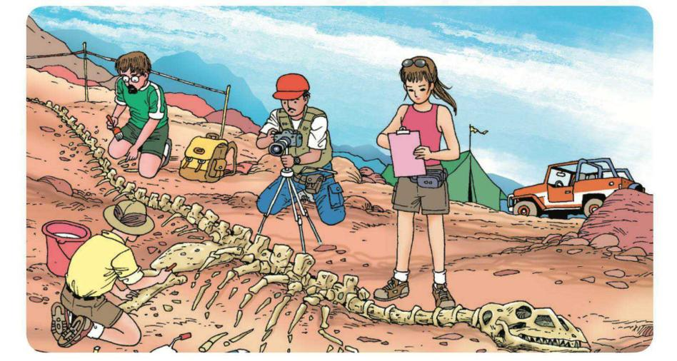

**АРХИТЕКТОР**

**Музыка:** Юрий Кудинов

**Слова:** Елена Щепотьева

1. Сколько здесь сооружений:  
   Зданий, и театров, и дворцов!  
   Город полон украшений  
   Лучших архитекторов – творцов.  
   Создаётся по канону  
   И сейчас любой чертёж, проект.  
   Где подъезды и газоны,  
   Где фасады, крыши и проспект. **Припев:  
   Архитектор – автор дома,  
   И собора, и отеля.  
   Имя вам его знакомо?  
   Имя вам его знакомо.  
   Казаков, а там Растрелли.  
   Удивительный создатель.  
   Удивительный создатель  
   Замка, виллы и пассажа -  
   Это зодчий и ваятель,  
   Это зодчий и ваятель  
   Искренний, без эпатажа.**
2. Чтобы красота царила  
   В каждом городе века,  
   План подробный начертила  
   Архитектора рука.  
   Классицизм или барокко,  
   Стиль модерн или ампир…  
   Вот кирпич, а что в нём проку?  
   Нужен зодчий командир. **Припев.**



**АСТРОНОМЫ**

**Музыка:** Юрий Кудинов

**Слова:** Елена Щепотьева

1. О солнечной системе  
   Узнать хотим всё больше,  
   Такое наше время:  
   На звезды смотрим дольше.  
   А кто же мы такие?  
   Да просто астрономы.  
   Космической стихии  
   Законы нам знакомы. **Припев:  
   Астрономы – знатоки Вселенной.  
   Астрономы делают открытия.  
   Астрономом станьте непременно,  
   Будете  немного небожителем.**
2. Законы Галилея,  
   Коперника и Бруно  
   Вселенной овладели  
   Без пыли и без шума.  
   В большие телескопы  
   Мы устремляем взоры,  
   Проносятся галопом  
   Кометы, метеоры. **Припев.**



**БАЛЕРИНА**

**Музыка:** Юрий Кудинов    
**Слова:** Елена Щепотьева, Юрий Кудинов

1. Кружусь на сцене,  
   Музыке послушна,  
   Не знаю лени,  
   В танце простодушна.  
   Легки движенья  
   И души, и тела,  
   Чувств выраженье,  
   Так судьба велела. **Припев:  
   Балерина я для сцены рождена.  
   Эн, дё, труа, кятр.  
   Эн, дё, труа...  
   Ах, балет! Балет! Ему лишь я верна.  
   Эн, дё, труа, кятр.  
   Эн, дё, труа...  
   Я на сцене, музыка, и вот… антре…  
   Эн, дё, труа, кятр.  
   Эн, дё, труа…  
   Па! Глиссад! Батман! Жете! Гранд фуете!  
   Эн, дё, труа…  
   Эн…**
2. А в зале зритель  
   И аплодисменты,  
   И мой ценитель,  
   И дивертисменты.  
   Всем – развлеченье,  
   Для меня - работа,  
   Прыжки, верченье  
   До седьмого пота. **Припев.**

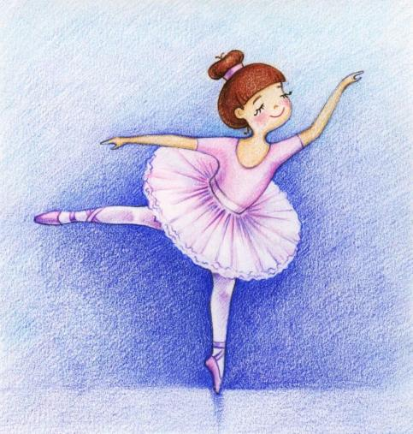

**БИБЛИОТЕКАРЬ**

**Музыка:** Юрий Кудинов   
**Слова:** Елена Щепотьева

1. Книги – это к знаньям путь,  
   Приходи в библиотеку!  
   И про скуку позабудь,  
   Книга – друг для человека.  
   Кто поможет выбирать  
   Из толстенных фолиантов?  
   Кто считает книжек рать  
   Лучше всяких бриллиантов? **Припев:  
   Библиотекарь – наш добрый друг,  
   Библиотекарь – рыцарь культуры,  
   Знания вечные сеет вокруг,  
   Нет, ни умней, ни прекрасней натуры.  
   Библиотекарь – это душа,  
   Как же уютно всем рядом с тобою,  
   Тихо страницами книги шурша,  
   Я восхищаюсь твоею судьбою.**
2. Для учебы с детских лет  
   И ещё для развлеченья.  
   Ничего нужнее нет  
   Книги новенькой для чтенья.  
   Я пойду в читальный зал,  
   И достану с полки книгу,  
   И узнаю, что не знал,  
   Я легко из книги мигом! **Припев.**



**БУХГАЛТЕР**

**Музыка:** Юрий Кудинов

**Слова:** Елена Щепотьева

1. Баланс прихода и расхода  
   Бухгалтер с опытом прекрасно подведёт,  
   И нет прилежней счетовода,  
   Бухгалтер – это строгость, точность и учёт.  
   Конечно, он считает быстро,  
   И в математике бухгалтер знает толк.  
   Весь мир – лишь вычисления и числа,  
   И, наконец, подводит он итог. **Припев:  
   Бухгалтер – важная профессия. Ага… Угу…  
   Известно – деньги любят счёт. Шап-тап-ту-да. Ту-ду.  
   Бухгалтер - точных цифр поэзия. А-га… Угу…  
   Где беспорядок - он порядок наведёт. А-га…**
2. Считает он с утра до ночи,  
   Составил месячный и годовой отчёт,  
   Бухгалтер утомился очень,  
   Но в том себе совсем отчет не отдает.  
   Закона он не нарушает,  
   В карман свой не положит лишних денег вот.  
   Бухгалтер никому не помешает,  
   Бухгалтер - он, трудяга ещё тот! **Припев.**



**ВАХТЁР**

**Музыка:** Юрий Кудинов

**Слова:** Елена Щепотьева

1. Рано утром на завод  
   Работящий люд идёт,  
   А встречает их вахтер,  
   Взгляд его как гвоздь остёр.  
   Проверяет пропуск он,  
   Как и требует закон.  
   Кто предъявит документ,  
   Входит в здание в момент. **Припев:  
   Вахтер всегда на страже. (- Е!)  
   Ждёт каждого проверка, (- А?)  
   И ни одной пропажи, (- Ы!)  
   Где турникет и дверка.  
   Вахтер дежурит смену, (- У!)  
   Стоит всегда на вахте, (- Е!)  
   Реакция – мгновенна, (-НА!)  
   Всё это так, представьте.**
2. Добросовестный контроль  
   Совершает наш герой,  
   Чтобы не прошел шпион,  
   Как на вахте нужен он!  
   У вахтера нет наград,  
   Пролетариям он рад.  
   Он на каждой проходной,  
   Он нам как отец родной. **Припев.**



**ВЕТЕРИНАР**

**Музыка:** Юрий Кудинов   
**Слова:** Елена Щепотьева

1. У больных животных есть стационар.  
   Там их лечит добрый наш ветеринар.  
   На ноги поставит, то есть исцелит,  
   Врач ветеринарный, добрый Айболит.  
   Помощь для зверушек так порой нужна!  
   Да и дружба с ними нам самим важна.  
   Без ветеринара не прожить никак,  
   Вылечит, подлечит. – Будет всё тик-так. **Припев:  
   Ветеринар – зверушек друг,  
   Когда он здесь – прощай, недуг!  
   Ветеринар – животных врач,  
   Тебе желаем мы удач!**
2. Кошку и собачку вылечить готов,  
   А в деревне может вылечить коров.  
   Всем животным нужен доктор не простой,  
   И о нём, пожалуй, эту песню спой! **Припев.**
3. Быть ветеринаром – не простой удел,  
   У ветеринара очень много дел!  
   Все подчас болеют: Ёжик, бык и слон.  
   Ну а кто поможет? Ну, конечно, он. **Припев.**



**ВОДИТЕЛЬ**

**Музыка:** Юрий Кудинов   
**Слова:** Елена Щепотьева

1. По шоссе спешат вперёд автомобили,  
   Пролетают километры, может мили,  
   Чтобы вовремя успеть, без опозданья,  
   Знания нужны, желанье и призванье. **Припев:  
   По дороге, по дороге.  
   Летом, осенью, зимой.  
   По дороге, по дороге.  
   В стужу лютую и в зной.  
   По дороге, по дороге.  
   Да. Порою нелегко.  
   По дороге, по дороге.  
   Из далёка в далеко.**
2. Точно также как таблицу умноженья,  
   Знаю правила дорожного движенья,  
   Управляю я любым автомобилем,  
   И хочу, чтобы меня всегда ценили. **Припев.**
3. Дисциплина, аккуратность и вниманье –  
   Следуй строго знаков - указаньям.  
   И, конечно же, спокойствие в пути,  
   - Эй, по встречке, дальним светом не свети! -  
   За рулем в любое время дня и ночи  
   Я веду свое авто, куда захочешь.  
   В наше время без машины невозможно,  
   А водитель – это, брат, легко и сложно. **Припев.**



**ВОЕННЫЙ**

**Музыка:** Юрий Кудинов

**Слова:** Елена Щепотьева

1. Защитник Родины – военный  
   Здоровьем должен обладать  
   Не просто крепким, а отменным,  
   Противника чтоб побеждать.  
   Солдат, всегда готовый к бою,  
   Врагу обязан дать отпор  
   И отстоять любой ценою  
   Свою страну и школьный двор.
2. **Военный не предаст отчизны  
   Единственной, навек родной,  
   Чтоб не смотрели с укоризной  
   Потомки, гордые страной.  
   Кто станет ратником отважным,  
   Спортивным с детства должен быть.  
   Придётся быть ему на страже,  
   Про лень и хворь навек забыть.**
3. Он должен быть неприхотливым,  
   Своей отвагою блистать,  
   И умным, чтобы всем на диво,  
   Бороться, верить и искать.  
   Боец, что ждёт всегда приказа  
   И в воздухе, и на земле,  
   Не подведёт друзей ни разу  
   В беде, в бою и на войне.



**ВОЛОНТЁР**

**Слова и музыка:** Юрий Кудинов

1. Это не профессия. Это зов души.  
   Это дело чести. Чести послужи.  
   Это бескорыстье, это альтруизм.  
   Это трепет листьев, где-то романтизм.  
   Помощь не за деньги, помощь просто так.  
   Это вверх ступеньки, это к Богу шаг.  
   Если боль чужую чувствуешь остро –  
   Собери друзей и… и твори добро.  
    **Волонтёр… Волонтёр…**
2. Бережёт природу волонтёр – эколог.  
   Слёты, фестивали – снова нужен он.  
   Кто-то скажет мода, путь её не долог.  
   Кто спешит на помощь в миг со всех сторон.  
   Чистит лес и берег. Да. Сначала это.  
   Поиски пропавших, помощь на дому.  
   Люди с добрым сердцем к нам идут с рассвета.  
   Из добра восставшие. С Богом потому.  
    **Волонтёр… Волонтёр…**

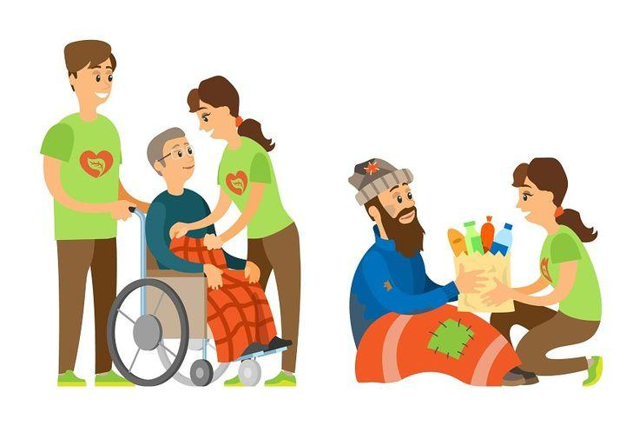

**ВОСПИТАТЕЛЬ**

**Музыка:** Юрий Кудинов   
**Слова:** Елена Щепотьева

1. Кто займется с малышами  
   В детском садике делами?  
   Завтрак и обед предложит,  
   В тихий час поспать уложит?  
   Кто прочтёт про Сивку-Бурку,  
   Кто проводит на прогулку?  
   Кто научит рисованью,  
   Уделяет всем вниманье? **Припев:  
   Воспитатель – это тот,  
   Кто всё объясняет детям.  
   У него полно забот,  
   Он за нас, детей, в ответе.**
2. Кто всем скажет: на зарядку!  
   Упражненья по порядку,  
   Подготовит к выступленью  
   Всех детей без исключенья.  
   Игры разные он знает,  
   И с детишками играет.  
   Малышам в саду приятель  
   Кто, скажите? Воспитатель! **Припев.**

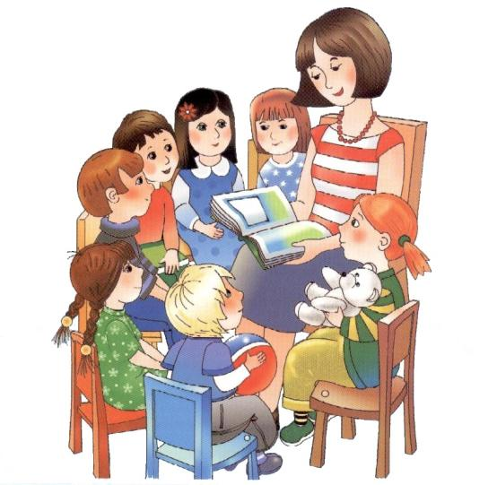

**ГАЗОВИК**

**Музыка:** Юрий Кудинов    
**Слова:** Елена Щепотьева

1. По бескрайним просторам России  
   Пролегла, как стрела, магистраль,  
   Словно Родины жилы стальные,  
   Трубопроводы тянутся вдаль.  
   Чтоб работали дружно заводы,  
   Чтобы техника вышла в поля,  
   Чтобы жили дружнее народы,  
   Подарила нам недра земля. **Припев:  
   Газ – это наше добро, Газпром-газ!  
   Газ – это в доме тепло, Газпром-газ!  
   Газ – это синий огонь жизни. Газ!  
   Газ – это кровь наших жил,  
   Газ, чтобы жар не остыл,  
   Газпром-газ!**
2. В жизни важно профессию выбрать,  
   Чтоб потом никогда не жалеть,  
   Газопроводы – это не игры,  
   Газопроводы – это - суметь!  
   Здесь работают сильные люди  
   С крепким телом и доброй душой,  
   И об этом никто не забудет,  
   И за это с товарищем спой! **Припев.**

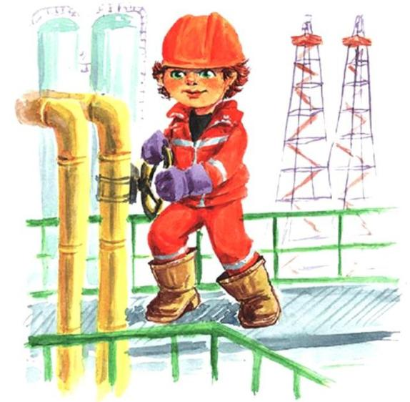

**ГЕОЛОГИ**

**Музыка:** Юрий Кудинов   
**Слова:** Елена Щепотьева, Юрий Кудинов

1. Ископаемые ищем,  
   Но природе не враги,  
   Крепкие у нас ручищи,  
   Мы, друзья, геологи.  
   Открывать месторожденья -  
   Это же призвание,  
   Мы в походах и лишеньях  
   Оправдаем звание. **Припев:  
   Мы, геологи от Бога!  
   Не судите очень строго.  
   Если что не то найдём –  
   Отдадим, назад вернём!  
   Но, уж, если то, что нужно -  
   Будем радоваться дружно.  
   Будем прыгать и плясать,  
   Что пером не описать!  
   Эх! Ма!... Ходим, бродим.  
   Бороды не бреем!  
   Чаем душу греем!  
   Вот так! – Нет, ты понял?**
2. У геологов усищи,  
   Да и бороды длинны,  
   По просторам ищем, рыщем.  
   Что нашли – всё для страны.  
   И полжизни мы в палатках,  
   Варим кашу на огне,  
   То, киркою, то лопаткой  
   Ковыряемся в земле. **Припев.**



**ГИД**

**Музыка:** Юрий Кудинов   
**Слова:** Елена Щепотьева

1. Всем, кто ходит на экскурсии  
   Я, конечно же, знаком.  
   Я без спора, без дискуссии,  
   Провожу вас прямиком  
   К центру города старинного,  
   Расскажу его судьбу,  
   Я – ваш гид, я вида чинного,  
   Семи пядей я во лбу. **Припев:  
   Если город знаменит,  
   По нему ведёт вас гид,  
   Гид для группы не слова:  
   Пастырь, поводырь, глава.  
   Гид – то есть экскурсовод,  
   Впереди всегда идёт,  
   Всем туристам как родной,  
   Главное - держите строй!**
2. Исторические данные  
   О прошедших временах  
   Излагаю неустанно я,  
   Так забудьте о делах!  
   Ничего нет интереснее,  
   Чем экскурсию пройти,  
   Информация полезная  
   Закрепляется в пути. **Припев.**



**ГОНЧАР**

**Музыка:** Юрий Кудинов

**Слова:** Елена Щепотьева

1. У каждой женщины свои причуды,  
   Свои пристрастия, свой вкус.  
   И каждой нужен свой набор посуды,  
   Чтобы не испытывать конфуз.  
   Кувшины, блюда, чашечки и вазы  
   Из глины сделает гончар,  
   И круг гончарный пригодится сразу,  
   И печь, что очень горяча. **Припев:  
   Гончар – древнейшее занятие,  
   Посуде глиняной – века.  
   Гончар – скажу я вам, приятели,  
   Профессия не так уж и легка.  
   Гончар достоин подражания,  
   Его изделия всегда  
   Есть у любого горожанина,  
   И это счастье, господа.**
2. Из глины можно делать сувениры,  
   Свистульки, плитку, изразцы.  
   Всё это даже очень нужно миру,  
   Ах, гончары, вы - молодцы!  
   Привыкли мы к керамике, фаянсу,  
   Они красивые на вид.  
   Вы все старались не напрасно!  
   Ваш труд всегда нас восхитит. **Припев.**



**ДАНТИСТ**

**Музыка:** Юрий Кудинов   
**Слова:** Елена Щепотьева, Юрий Кудинов

1. Если зуб внезапно заболел,  
   Вам тогда уж не до срочных дел.  
   Ожидает стоматолог вас  
   В тот же день, а лучше в тот же час.  
   Пломбу вставить или вырвать зуб,  
   Тот, которым пищу «хруп-хруп-хруп»,  
   Может это только врач зубной,  
   Зуб в два счета вылечить больной. **Припев:  
   Дантист, а проще врач зубной,  
   Поможет, если зуб больной.  
   Визит к зубному нужен вам,  
   Чтоб стало хорошо зубам.  
   Дантист!**
2. Он укольчик сделает в десну.  
   Боль пропала, онемело, ну…  
   Рот открою словно бегемот.  
   От волненья напрягу живот.  
   Но напрасны страхи – врач зубной  
   Словно ангел в маске над тобой.  
   Возвращает к жизни бедный зуб.  
   Боже! И я снова, жизнелюб. **Припев.**



**ДВОРНИК**

**Музыка:** Юрий Кудинов   
**Слова:** Елена Щепотьева

1. Закружит разноцветный листопад,  
   И дворник собирает ворох листьев.  
   Не ожидая никаких наград,  
   Лишь только бы вокруг всё было чисто.  
   Завьюжит белоснежная метель,  
   Под новый год ударят вновь морозы,  
   А дворник продолжает канитель,  
   И разгребает снежные заносы. **Припев:  
   Чисто. Должно быть чисто.  
   Метёлкой вжик. Лопаткой шарк.  
   Чисто. Должно быть чисто.  
   И превратится дворик в парк.  
   Чисто. Должно быть чисто.  
   Порядок должен быть во всём.  
   Чисто. Должно быть чисто.  
   А будет чисто? – мы споём:  
   Если дворник на работе,  
   Значит, улицы чисты.  
   Рады дяди, рады тети,  
   В мире больше красоты.**
2. На улице то дождь, то гололёд.  
   Но улицы чисты и аккуратны.  
   А дворник вместе с солнышком встаёт,  
   Уборкой занимается азартно.  
   У дворника весь город на руках,  
   Как будто новорожденный ребенок,  
   Его не обижайте впопыхах,  
   Хватило бы ему своих силенок! **Припев.**

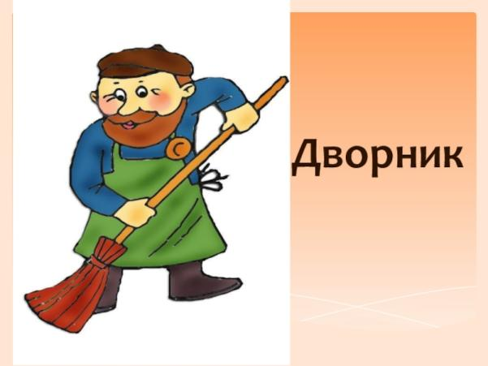

**ДЕТЕКТИВ**

**Музыка:** Юрий Кудинов   
**Слова:** Елена Щепотьева, Юрий Кудинов

1. Знает все законы назубок,  
   Бесконечно нравственно красив,  
   Да и с нарушителями строг  
   Опер, сыщик он же детектив.  
   Шерлок Холмс, мисс Марпл, Пуаро  
   Преступленья могут все раскрыть,  
   Нам из книг известно и кино,  
   Он сумеет свет на всё пролить. **Припев:  
   Он сыщик, опер, он же детектив.  
   С железной хваткой, с сердцем и чутьём.  
   Его девиз – экспромт и креатив.  
   Его задача, цель - борьба с жульём.  
   Он сыщик, опер, он же детектив.  
   В своей работе сыщик – сущий волк.  
   Найти злодея, взять и сдать в архив –  
   Его призвание и долг.**
2. Наказать порочный криминал,  
   Общество очистить от убийц  
   Должен детективный персонал,  
   Героических отважных лиц.  
   Чтоб не нарушал никто закон,  
   И везде царила благодать,  
   Детективы века испокон  
   Продолжают долг свой выполнять. **Припев.**



**ДИКТОР**

**Музыка:** Юрий Кудинов (Клоун Плюх)

**Слова:** Елена Щепотьева, Юрий Кудинов

1. Хорошо владеет языком,  
   Голос узнаваемый, приятный.  
   Каждый телезритель с ним знаком,  
   Речь литературна и понятна.  
   Диктор, он, как правило, актёр.  
   Интеллект и грамотность от Бога.  
   Объектив, экран, строка, суфлёр.  
   С этим делом здесь всё очень строго. **Припев:  
   Диктор, дикция, диктант. У быка была губа …  
   Диктор – слова музыкант. И губа была бела… –  
   Диктор, дикция, диктант. Если девушка она? –  
   Украшала чтоб экран. - Ну, красива, чтоб была.  
     
   С экрана всё, что диктор скажет, по всей разносится стране.  
   Конечно, это очень важно моим друзьям, тебе и мне.**
2. Он расскажет новости за день  
   Зрителям, сидящим у экранов,  
   Жителям столиц и деревень  
   Вовремя, не поздно, и не рано.  
   Голос их притягивает нас,  
   В нём очарование таится,  
   Диктор ослепит сияньем глаз,  
   Вновь и вновь всё это повторится.  
    **Припев.**



**ДИРИЖЁР**

**Музыка:** Юрий Кудинов (Клоун Плюх)   
**Слова:** Елена Щепотьева

1. Музыкальным коллективом  
   Управляет он.  
   Палочкой взмахнет игриво,  
   Как велит закон.  
   Музыканты заиграют  
   Вместе, как один.  
   Дирижера вмиг узнает  
   Каждый господин.  
   **Припев:  
   Дирижер – оркестра властелин.  
   Дирижер! Он музыкой живёт.  
   Дирижер, взмах палочкой… один  
   Музыку с оркестром создаёт.**
2. Он известен повсеместно,  
   Без него – никак.  
   Дирижирует чудесно,  
   Он одет во фрак.  
   Музыканты, словно дети,  
   Он для них – отец.  
   Он за музыку в ответе,  
   Гений и творец.  
   **Припев.**  
   

**ДИСПЕТЧЕР**

***Музыка:*** Юрий Кудинов   
***Слова:*** Елена Щепотьева

1. Всегда на связи он  
   И быстро отзовётся  
   На телефонный звон,  
   Когда беда стрясётся.  
   Диспетчер передаст  
   Ваш вызов непременно,  
   И помощь в этот раз  
   Окажут вам отменно.  
   **Припев:  
   День ли, ночь ли, утро или вечер,  
   Занят важным делом наш диспетчер.  
   Вызов срочный передаст мгновенно,  
   Это качество его бесценно.  
   В жизни нашей разные моменты,  
   Медиков ждут срочно пациенты,  
   Нужен нам везде координатор,  
   Информатор, регистратор.**
2. Он на посту всегда,  
   И никогда не дремлет.  
   И жизнь его трудна,  
   Диспетчер долгу внемлет,  
   Поддерживает связь,  
   Передаёт команды,  
   Профессией гордясь,  
   А мы его талантом.  
   **Припев.**



**ЖОНГЛЁР**

**Музыка:** Юрий Кудинов   
**Слова:** Юрий Благов

1. **Жонглёр легко все ловит.  
   На пять минут весь труд.  
   Но сколько он готовит  
   Вот эти пять минут?!**
2. Мячи выводят сложный,  
   Затейливый узор,  
   Подбросить - каждый может,  
   Поймать - один жонглёр!
3. **Летает мячик ловко,  
   Летает – не устал.  
   Всё дело в подготовке -  
   И рукоплещет зал.**
4. Мячи выводят сложный,  
   Затейливый узор,  
   Подбросить - каждый может,  
   Поймать - один жонглёр!



**ИЗДАТЕЛЬ**

**Музыка:** Юрий Кудинов

**Слова:** Елена Щепотьева, Юрий Кудинов

1. Издатель выпустил роман,  
   Где правда жизни и обман.  
   Герой красив, умён, удал,  
   Его читатель долго ждал.  
   А чтобы книги издавать,  
   Полиграфистом нужно стать,  
   Литературу полюбить,  
   И авторов своих ценить. **Припев:  
   Драгунский, Андерсен, Ершов,  
   Толстой, Гайдар, Кассиль, Бажов,  
   Чуковский, Агния Барто,  
   Успенский, Носов, Шарль Перро,  
   Родари, Пушкин, Усачёв,  
   Марк Твен, Маршак, Иван Крылов,  
   Борисов, Киплинг, Лев Толстой,  
   Олеша, Остер - озорной.**
2. Книгопечатанье для нас –  
   Необходимость, это раз.  
   Читают все в стране родной,  
   Издатель – новый наш герой.  
   Издатель книг и словарей,  
   Учебников и букварей,  
   И авторам без них никак.Так назовём же их, итак: **Припев:**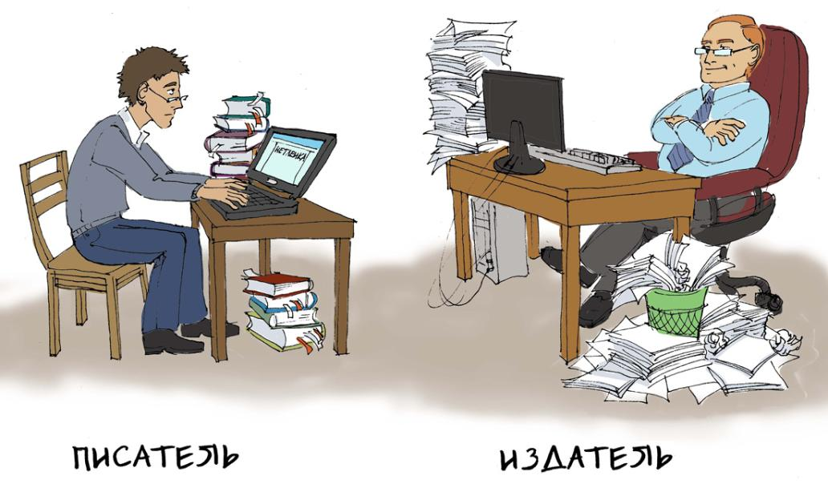

**ИНЖЕНЕР – КОНСТРУКТОР**

**Музыка:** Юрий Кудинов    
**Слова:** Елена Щепотьева  
  
**Припев:  
Инженер-конструктор – то твоя стезя,  
О другом и думать, милый друг, нельзя.  
Интерес к наукам, к технике в душе,  
Избегай просчетов, да и, так, вообще…  
Инженер-конструктор - это твой престиж,  
На своей работе ты опять горишь,  
Инженер – конструктор, будь всегда собой,  
За свою идею смело в бой!**

1. Быть конструктором неплохо,  
   Сложный сделать агрегат,  
   Чтоб шагать с прогрессом в ногу,  
   Удивляя всех подряд.  
   В век космических полётов  
   И три-Д чудо - машин  
   Ты конструктор –  
   Мысли властелин. **Припев.**
2. Чтобы новое устройство  
   Для людей изобрести,  
   Избегая беспокойства,  
   Ты учись и ввысь расти.  
   У тебя предназначенье  
   Не такое как у всех,  
   Острый ум, вдруг озаренье и,  
   Успех! **Припев.**

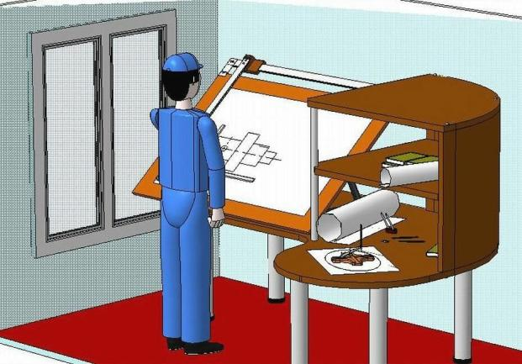

**ИСКУССТВОВЕД**

**Музыка:** Юрий Кудинов

**Слова:** Елена Щепотьева

1. Я искусство изучаю с юношеских лет.  
   И шедевры отмечаю, я искусствовед.  
   И музейная работа – это мой удел.  
   Живописные полотна – я бы все воспел!  
   Я – эстет почти с рожденья, красоты знаток,  
   И в эпохе Возрожденья понимаю толк.  
   Я подделку от шедевра отличу тот час,  
   И художника манеру оценю на глаз.  
   **Припев:  
   Искусствовед – знаток искусства,  
   Которое всегда рождает чувства.  
   Искусствовед – слуга культуры,  
   Которая не терпит конъюнктуры.  
   Искусствовед в большом музее,  
   Допустим, в Лувре или Колизее,  
   Искусствоведенье – призванье,  
   А также эрудиция и знанья.**
2. Изучаю я детально старых мастеров,  
   И в картине каждой - тайна, хоть сюжет не нов.  
   И художников секреты мне узнать дано,  
   На вопросы есть ответы, понял я давно.  
   Выставки и галереи ждут опять гостей,  
   И в классическом искусстве много новостей.  
   Пригодится вам, конечно, и искусствовед,  
   Жить искусство будет вечно, источая свет.  
   **Припев.**



**КАДРОВИК**

**Музыка:** Юрий Кудинов

**Слова:** Елена Щепотьева, Юрий Кудинов

1. Принимает гражданина,  
   Чтоб оформить увольненье,  
   Разные на то причины:  
   Нарушенья, сокращенья…  
   Принимает на работу,  
   Оформляет документы,  
   Он решенье принимает,  
   Нет серьезнее момента.  
   **Припев:  
   Кадровик про всех всё знает.  
   Все секреты коллектива,  
   Кадры, знайте, всё решают.  
   Мыслит трезво, перспективно.  
   Кадровик – с людьми работа,  
   Кадровик – наш управленец.  
   У него одна забота -  
   Чтоб работал!... Чтоб умелец!...**
2. Список полный персонала,  
   Знает - разбуди хоть ночью.  
   Он не скажет вам: устал мол.  
   Обо всех всё скажет точно:  
   Где родился? Где крестился?  
   Факты, сведения, справки…  
   Где служил и как учился?  
   За оклад или полставки?  
   **Припев.**



**КАССИР**

**Музыка:** Юрий Кудинов

**Слова:** Елена Щепотьева

1. При выходе с любого магазина  
   За кассой пробивает чек  
   Не робот, не компьютер, не машина.  
   Кассир – толковый человек. **Припев:  
   Кассир работает за кассой  
   С утра до ночи напролёт,  
   Через него товаров масса  
   По ленте целый день плывёт.  
   Кассир – контроль, учёт, порядок.  
   Всегда рассудок выше чувств.  
   Кассир спокоен, прост и краток,  
   И добрые слова из уст.**
2. Внимание, терпение и точность –  
   Кассира главные черты.  
   И быстрота, и непорочность –  
   Кассира качества просты. **Припев.**



**КИНОЛОГ**

**Музыка:** Юрий Кудинов

**Слова:** Елена Щепотьева

1. Дрессировка – важное занятье,  
   Научу породистых собак  
   Разные команды выполнять я,  
   Я – кинолог, без меня никак.  
   Если пёс воспитан, дрессирован,  
   Сможет он и вора задержать,  
   И охотника поймет с полслова,  
   И с ребенком дай лишь поиграть.  
   **Припев:  
   Кинолог занимается собаками,  
   С любовью он воспитывает их,  
   Командами условными и знаками  
   Добьётся послушания от них.**
2. Заниматься я люблю с щенками,  
   Жизнь свою я посвящаю им,  
   Мне они становятся друзьями,  
   Каждый пёс силён, неутомим.  
   Нужная профессия – кинолог.  
   Буду я воспитывать собак,  
   Жаль, что век собачий так недолог,  
   Но без них порою нам никак.  
   **Припев.**

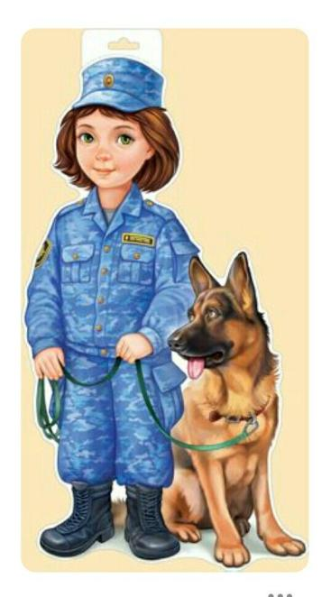

**КЛОУН**

**Слова и музыка*:*** Юрий Кудинов

1. Что такое клоун? – грустный весельчак.  
   Клоун - это шоу. Кто сказал бардак?  
   Клоун с виду глупый, шумный и смешной,  
   Но подчас умнее деда с сединой.  
   Клоуну всё можно, если добрый он.  
   А иначе как же? Он как умный слон.  
   Розовый, весёлый, пёстрый, расписной.  
   Шустрый, разноцветный, яркий, заводной. **Припев:  
   Сколько раз мир падал? Сколько поднимался?  
   Мир давно бы умер, если б не смеялся.  
   Башмаки и носик, тросточка, мундир.  
   Слава тебе, клоун! Клоун – это мир!**
2. Клоун что-то ляпнет - шум и смех вокруг.  
   Клоун? – Всем понятно – наш весёлый друг.  
   Будь он грустный белый, рыжий иль седой,  
   Он понятен  детям, добрый и простой.  
   Клоун – смех и грохот, клоунада, цирк.  
   Клоун – это хохот – только шуткой… чирк.  
   До ушей улыбка, грим, печаль в глазах -  
   Счастье, друг, в улыбке. Счастье не в деньгах. **Припев.**



**КОМПОЗИТОР**

**Музыка:** Юрий Кудинов

**Слова:** Елена Щепотьева

1. Послушайте, друзья,  
   Мелодия слышна.  
   Её творца стезя  
   Прекрасна и сложна.  
   Уменье сочинять  
   Напевы для души  
   И духом воспарять  
   Не купишь за гроши! **Припев:  
   Маэстро композитор – музыки маэстро,  
   Маэстро композитор – капитан оркестра,  
   Маэстро композитор – музыка вселенной,  
   Маэстро композитор – мелодии нетленны,  
   Маэстро композитор - музыки создатель,  
   Маэстро композитор, романтик и мечтатель.  
   Маэстро композитор – и творец, и гений,  
   Маэстро – мир произведений.**
2. Без музыки мир пуст,  
   И радости нет в нём,  
   Искусство из искусств,  
   Мы с музыкой живем.  
   Кто дарит нам её?  
   Гармонии творец.  
   Не птицы, не зверьё,  
   А музыки отец. **Припев.**



**КОРРЕКТОР**

**Музыка:** Юрий Кудинов

**Слова:** Елена Щепотьева

1. Чтобы не было в тексте ошибок,  
   Грамотей должен всё прочитать.  
   И какого б он ни был пошиба,  
   Орфографию должен он знать.  
   Исправления вносит корректор,  
   Грамматических правил знаток,  
   Консерватор, и может быть ментор,  
   Знает в правописании толк.  
   **Припев:  
   Кто же он – корректор?  
   Критик и инспектор,  
   Проверяет новый текст,  
   И ему не надоест.  
   Занят важным делом,  
   Всей душой и телом,  
   Чтобы книга вышла в срок,  
   Должен быть корректор строг.**

За столом он всегда очень занят  
Корректурой – своим ремеслом,  
У него очень прочная память,  
И не раз его это спасло.  
Чтобы книги, журналы, брошюры  
Средь читателей шли нарасхват,  
Безусловно, нужна корректура,  
Так же как и столетье назад.  
**Припев.**



**КОСМОНАВТЫ**

**Музыка:** Юрий Кудинов

**Слова:** Елена Щепотьева, Юрий Кудинов

1. Ракета с космодрома  
   Уносит нас с планеты,  
   И вновь вдали от дома  
   Встречаем мы рассветы.  
   Опасных ситуаций  
   В космическом пространстве  
   Не раз мы встретим, братцы  
   В эпоху дальних странствий. **Припев:  
   Космонавты! Мы космонавты!  
   Мы как матросы корабля,  
   Плывём в тиши как, как аргонавты,  
   Но всё равно наш дом – Земля!  
   Мы космонавты! Мы космонавты!  
   Холодный мрак царит вокруг.  
   Гагарин Юрка! Но как же прав ты!  
   Ты наш кумир и ты наш друг!**
2. Порой, рискуя жизнью,  
   Свой долг мы исполняем,  
   Служа своей отчизне,  
   Себе не изменяем.  
   И на земной орбите,  
   Где мы живем, витая,  
   - Родные, вы нас ждите**, -**Споём мы, пролетая. **Припев.**



**КУКЛОВОД**

**Музыка:** Юрий Кудинов

**Слова:** Елена Щепотьева

1. Кукольный театр для детей –  
   Это праздник радостный всегда.  
   Кукловод не может без затей.  
   Зрители, скорее все сюда!  
   Вот и куклы ожили в руках,  
   Плачут и смеются без конца,  
   Вот они витают в облаках,  
   Будто бы у кукол есть сердца. **Припев:  
   Кукловоды сказки оживляют,  
   Делают чудесней этот мир,  
   Кукловоды в детстве обитают,  
   Сказочник на веки их кумир.  
   Те подмостки, где всё происходит,  
   Нас к себе притягивают вновь.  
   Интерес к театру не проходит,  
   И к искусству вечная любовь.**
2. Скрылся он за ширмою от нас,  
   И не видно нам его лица.  
   Будто бы не может без проказ…  
   Зритель очарован до конца.  
   Кукловод, конечно же, актер,  
   У него талант и мастерство.  
   Кукловод - ужасный фантазер,  
   Кукольный театр - волшебство.  
   **Припев.**

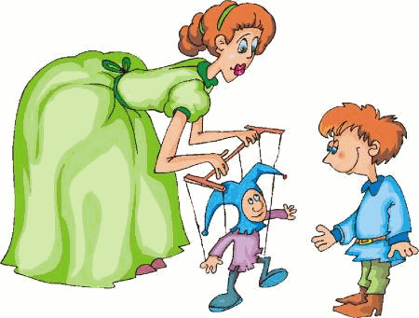

**КУКОЛЬНИК**

**Музыка:**Юрий Кудинов

**Слова:**Елена Щепотьева

1. Ах, какие куклы для малышки!  
   В них она играет день – деньской!  
   Собирают их без передышки  
   В небольшой фабричной мастерской.  
   Куколки весёлые на диво  
   Радуют и девочек, и мам.  
   Все они чудесны и красивы,  
   Вот спасибо нашим мастерам!  
   **Припев:  
   Кукольник – занятье для мечтателей,  
   Что умеют в детство заглянуть,  
   Кукольник – профессия создателей,  
   В этом их умении вся суть.  
   Кукольник, что с детством не расстанется,  
   Нужен детям с самых ранних лет.  
   Куколки – милашки и красавицы,  
   Ничего прекраснее их нет!**
2. Куклы украшают и витрины,  
   Наш к себе притягивают взгляд.  
   Кто увидел куколок старинных -  
   Долго радость в памяти хранят.  
   Куклы очень разные бывают,  
   Могут и ходить, и говорить,  
   И о детстве нам напоминают,  
   Потому и стоит их любить.  
   **Припев.**

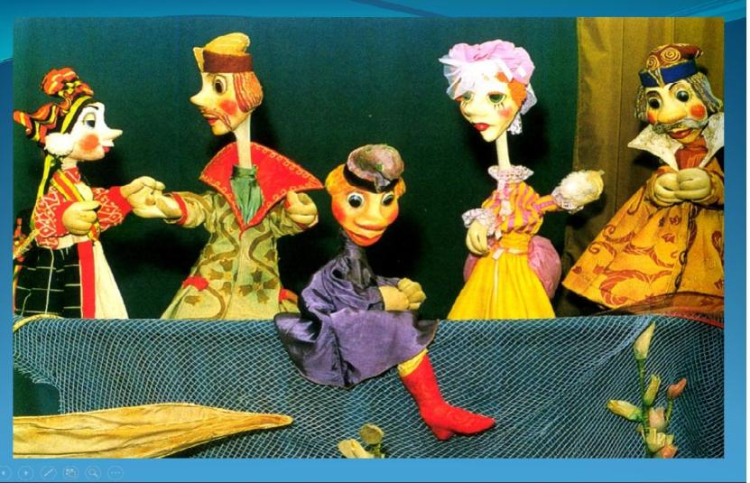

**КУРЬЕР**

**Музыка:** Юрий Кудинов

**Слова:** Елена Щепотьева

1. Я довезу вам всё, что заказали,  
   Я с быстротою молнии домчусь  
   Такой услуги раньше не видали,  
   Заказ готов. Вручил. И тем горжусь.  
   Доставкой занимаюсь ежедневно,  
   И целый день спешу туда-сюда.  
   И в центре города, и на краю деревни  
   Курьера ожидают как всегда. **Припев:  
   Привезёт и вам вручит – курьер!  
   Дефицит и общепит – курьер!  
   Получите ваш заказ,  
   Распишитесь. Всё для вас.  
   Привезёт и передаст – курьер!  
   Прямо в руки вам отдаст – курьер!  
   Есть минутка отдохнуть.  
   И снова в путь!**
2. Курьера ноги кормят, это правда,  
   И временем я должен дорожить.  
   А что же для души моей награда?  
   Улыбка, без которой мне не жить!  
   Ах, путь-дорога, ты - моя подруга!  
   Клиенты с нетерпеньем ждут меня.  
   Незаменимая курьер-услуга!  
   И вот я стал героем дня. **Припев.**



**ЛЕСНИК**

**Музыка:** Юрий Кудинов

**Слова:** Елена Щепотьева

1. Спасеньем деревьев я занят,  
   И строгий веду им учёт,  
   Без спроса кто ёлку повалит,  
   Тому от меня попадёт.  
   Зверьё охраняю лесное,  
   Чтоб злой браконьер не убил,  
   В сторожке под старой сосною  
   Живу, пока бог даёт сил. **Припев:  
   Я - лесник Берендеева царства,  
   От злодеев я лес берегу,  
   А злодеям присуще коварство,  
   Уж поверьте, я вам не солгу.  
   Я – лесник, далеко от столицы  
   Я живу среди чащи лесной,  
   Вой мне слышен голодной волчицы  
   Беспокойной ночною порой.**
2. Мне нравится эта работа,  
   С природой я с детства дружу,  
   И лесу мой труд и забота  
   Нужны, я вам честно скажу.  
   Мой лес – тридевятое царство,  
   Где я оставляю свой след,  
   Деревьев зеленое братство  
   Мне ветками машет: - Привет! **Припев.**



**ЛОГОПЕД**

**Музыка:** Юрий Кудинов

**Слова:** Елена Щепотьева

1. Правильно произносить слова,  
   Без ошибок, четко говорить  
   Малыша, подросшего едва,  
   Логопед поможет научить.  
   Это чуткий доктор для детей,  
   У него характер золотой,  
   И поверьте - нет его добрей,  
   И в общении - человек простой. **Припев:  
   Логопед для малыша –  
   Это чуткая душа,  
   Это ключ к сердечку чада,  
   Обучение, что надо.  
   Логопед для всех детей!  
   Нет полезней и нужней,  
   Чем занятья с малышами,  
   Убедитесь в этом сами.**
2. Как исправить речь у малыша?  
   Надо заниматься больше с ним,  
   Очень терпеливо, не спеша,  
   Логопед всегда неутомим.  
   Дикцию улучшит логопед,  
   Чётко будут дети говорить,  
   Ничего прекрасней в жизни нет,  
   Чем надежду эту подарить. **Припев.**



**МАЛЯР**

**Музыка:** Юрий Кудинов   
**Слова:** Елена Щепотьева, Юрий Кудинов

1. Есть профессия такая  
   Под названием маляр,  
   Мы вам скажем не лукавя,  
   Это вовсе не фигляр.  
   В новом доме белит стены,  
   Подоконник, потолок,  
   Он работает отменно.  
   Он в покраске знает толк. **Припев  
   Красит, красит он заборы.  
   Словно из мультфильма царь.  
   Красит если надо горы  
   Красит радость и печаль.  
   Красит радугу на небе.  
   Зиму, лето и весну  
   Красит рожь, что станет хлебом  
   Красит музыки страну.**
2. Если зданье на ремонте,  
   То наш мастер тут как тут,  
   Рад маляр любой работе,  
   Он создаст везде уют.  
   Всё в два счета он покрасит,  
   Нужным занят он трудом.  
   Вот маляр пришёл и значит,  
   Вновь как новый будет дом. **Припев.**



**МАССАЖИСТ**

**Музыка:** Юрий Кудинов   
**Слова:** Елена Щепотьева, Юрий Кудинов

1. Чтоб расслабилось всё тело,  
   Поднялось чтоб настроенье,  
   К массажисту надо смело  
   Приходить без замедленья.  
   У него такие руки:  
   И чувствительны, и властны,  
   Под приятнейшие звуки  
   Сделают массаж прекрасный. **Припев:  
   Пальчиками, пальчиками по спине,  
   Где ребром ладони, где ладошкой.  
   Чувствуешь себя, ну, как во сне.  
   Разомлевшей кошкой на окошке.  
   Пальчиками, пальчиками по спине.  
   Снизу вверх, передвигаясь плавно,  
   Дарят миг блаженства в тишине  
   Массажисты, потрудившись славно.**
2. Для здоровья после ванны  
   Или после физкультуры  
   Массажист движеньем плавным  
   Освежит твою фактуру.  
   Расцветешь ты и окрепнешь  
   После этого массажа,  
   Час пройдет – и не заметишь,  
   И не сомневайся даже. **Припев.**

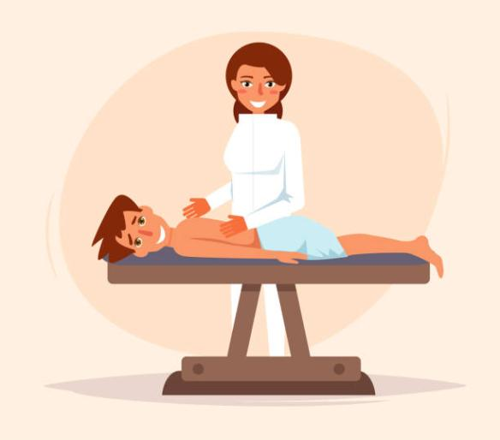

**МАШИНИСТ**

**Музыка:** Юрий Кудинов

**Слова:** Елена Щепотьева

1. Поезд отправляется с вокзала,  
   Пассажиры заняли места,  
   Путь их ожидает и немалый,  
   И мечта их в общем-то проста.  
   Машинист не сводит глаз с приборов,  
   Стелется дороги полотно  
   Средь полей, деревьев и заборов,  
   Солнце, словно рыжее пятно.  
   **Припев:  
   Машинист умело водит поезда,  
   Знает своё дело, он в пути всегда.  
   Доставит почту, грузы и людей,  
   Дело своё знает и ему видней.  
   Локомотив его летит вперёд,  
   Горизонта даль его влечёт.  
   Машинист вас к морю летом отвезёт,  
   Если вы боитесь сесть на самолёт.**
2. Город покидаем мы на лето,  
   Где всё от жары раскалено,  
   И достичь пытаемся край света,  
   А кому-то, может, всё равно.  
   Набирает скорость поезд скорый,  
   В окна пассажиры все глядят,  
   Машинист внимательный, проворный  
   Довезёт и взрослых, и ребят.

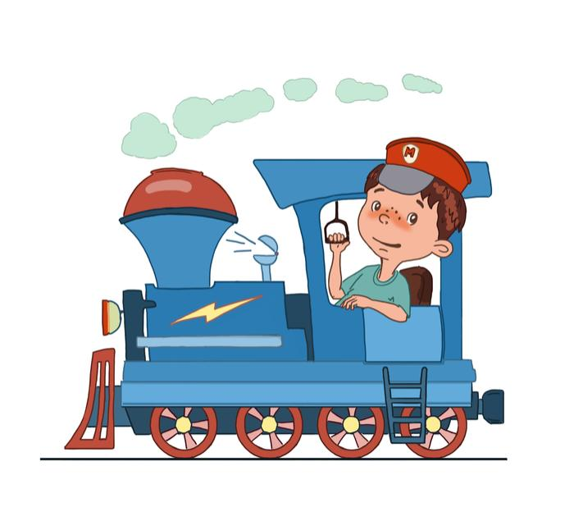

**МЕДСЕСТРА**

**Музыка:** Юрий Кудинов   
**Слова:** Елена Щепотьева, Юрий Кудинов

1. В больнице исполняет назначения врача,  
   Следит за состоянием больных,  
   Спасает жизни ежедневно, молча, не ворча,  
   Заботится о всех, как о родных.  
   Поставит капельницу, сделает укол она,  
   Лекарства приготовит точно в срок,  
   Добра и терпелива, сострадания полна,  
   Инфекцию не пустит на порог. **Припев:  
   Медсестра – сестра милосердия,  
   Медсестра проявляет усердие,  
   Медсестра, ты больным как сестра,  
   Медсестра, медсестра, медсестра.**
2. Войдёт в палату – словно солнца лучик из-за туч.  
   Улыбкой – все печали как рукой.  
   И каждый про себя: ну, до чего же я везуч!  
   И каждый о своём наперебой…  
   И пусть она не Бог, а просто человек.  
   Она как ангел, что несёт добро.  
   Профессия её и в двадцать первый век… -  
   Нужны стихи!... Бумагу мне!... Перо!... **Припев.**



**МОДЕЛЬ**

**Музыка:** Юрий Кудинов

**Слова:** Елена Щепотьева

1. Милы, неподражаемы модели,  
   Что так неотразимо холодны.  
   Чтоб дефиле мы лицезрели,  
   Идут красавицы страны.  
   Прекрасны чудные одежды  
   Необычайные на вид,  
   Какие не носили прежде.  
   Нас снова мода удивит! **Припев:  
   На подиум стремительно ступает  
   Особой стати девушка-модель,  
   И за собою взгляды увлекает,  
   И взор ее, как вызов на дуэль.  
   Она всегда под пристальным вниманьем  
   Экспертов мировых, показов мод.  
   Она модель от бога, по призванью,  
   Ее звезда взошла на небосвод.**
2. Чуть-чуть надменная осанка  
   И царственный осиный стан,  
   Прекрасна наша россиянка,  
   Что вышла на телеэкран.  
   Показы мод не устарели,  
   И продолжают вдохновлять.  
   Простые девушки-модели,  
   И мы любуемся опять. **Припев.**



**ОКЕАНОЛОГ**

**Музыка:** Юрий Кудинов

**Слова:** Елена Щепотьева, Юрий Кудинов

1. Загадочный мир океана  
   И скрытых от взгляда глубин  
   Исследует он неустанно  
   Подводных стихий властелин.  
   И тайны откроет такие,  
   Что нам только снились во сне,  
   Спустившись в пучины морские**,**Исследует он их на дне. **Припев:  
   Океанолог… Тайны морские.  
   Дно океана. Рифы, теченья. Ветры, планктон.  
   Океанолог… Мир океана  
   Он изучает не ради награды, не ради погон.  
   Океанолог… Мир океана,  
   Мир, что безбрежен, громаден, спокоен, могуч и велик.  
   Океанолог… Славных открытий!  
   Славных открытий, тебе, чтоб все тайны морские постиг.**
2. Построен и флот для науки,  
   Подводные лодки «Миры».  
   Полгода с родными в разлуке -  
   Морскую поверхность коры  
   Внимательно он изучает,  
   Он часть той великой игры,  
   Что бог с человеком играет  
   Как в школе с детьми… до поры. **Припев.**



**ОПЕРАТОР**

**Музыка:** Юрий Кудинов   
**Слова:** Елена Щепотьева, Юрий Кудинов

1. Оператор с камерой в руках  
   Снимет вас и в ясный день, и в дождик.  
   Снимет даму модную в мехах  
   Или джип – престижный внедорожник.  
   Современный видео – сюжет,  
   Или фильм с участьем новобрачных,  
   И рекламу фирменных штиблет.  
   Снимет круто – это однозначно. **Припев:  
   Оператор – это глазомер,  
   Фотокомпозиции учитель.  
   Фильмопроизводства инженер,  
   И эпохи нашей осветитель.  
   Оператор в кадре сохранит  
   Уникальность каждого момента.  
   Оператор смотрит и молчит  
   Расставляя в вечности акценты.**
2. Съёмка – непростое ремесло.  
   Камеру держать необходимо  
   Так, чтобы её не затрясло,  
   Чтобы вид был четкий и красивый.  
   Чтоб на память получился клип,  
   Дорогой для тех, кто в кадрах снялся.  
   В вечность кто неосторожно влип,  
   И в душе над этим посмеялся. **Припев.**



**ОРУЖЕЙНИК**

**Музыка:** Юрий Кудинов

**Слова:** Елена Щепотьева

1. Какая не стояла бы эпоха,  
   В оружии нуждается солдат,  
   Вооружен наш воин если плохо,  
   Противник будет бесконечно рад.  
   Заказы на винтовки, автоматы  
   Имеет оружейник круглый год.  
   Военные – отличные ребята,  
   И оружейник их не подведёт.  
   **Припев:  
   Оружейник – мастер на все руки,  
   Правая рука лихих бойцов.  
   Некогда ему вздыхать от скуки,  
   Взгляд его спокоен и суров.  
   Оружейник – он кузнец победы.  
   Всё оружие, что у солдата есть –  
   Наглый враг не раз сполна отведал.  
   Оружейнику всегда салют и честь.**
2. У всех бойцов особое заданье:  
   Страну свою они должны беречь,  
   А оружейник, приложив старанье,  
   Куёт без промедленья щит и меч.  
   Оружие должно быть современным,  
   Удобным и надежным, только так.  
   А оружейник – человек бесценный,  
   Технически подкованный мастак. **Припев.**

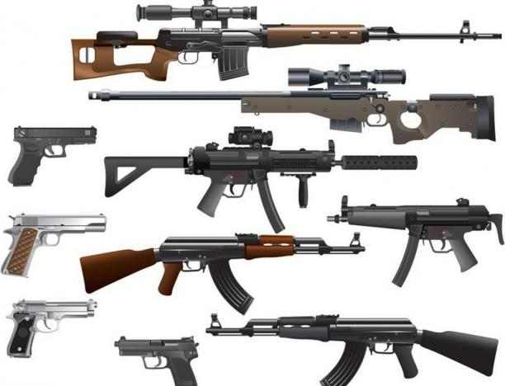

**ОХРАННИК**

**Слова и музыка:** Юрий Кудинов  

1. Он в чёрной форме и в ботинках.  
   А то, в костюмчике с иглы.  
   Фонарик, рация, дубинка.  
   Он видит всё за полверсты.  
   Он наблюдателен, настойчив,  
   Он не внушаем и силён.  
   Морально он как гвоздь устойчив**,**Законом крепко защищён. **Припев:  
   Если б не охрана – давно б всё растащили.  
   Если б не охрана – воровство, беда...  
   Если б не охрана – кого бы посадили?...  
   Так, случайно, если… где-то…, иногда…  
   Если б не охрана – хулиганы, драки…  
   Если б не охрана – лезли б кто – куда.  
   Если б не охрана, и не их собаки –  
   Потому ребятам дружно скажем: Да!**
2. Охранник – он телохранитель,  
   И сторож, и секьюрити.  
   Дрожи и вор, и ты, грабитель –  
   Тюрьма твой дом, как ни крути.  
   Охранник – он всегда на страже,  
   Он знает, что такое риск.  
   И безобразия, и кражи  
   Он не допустит даже писк. **Припев.**

